В Таджикистане больше не будут регистрировать церкви
Правительство Таджикистана больше не будет выдавать регистрацию церквям, - об этом заявил высокопоставленный государственный чиновник по делам религий.
Сулаймон Давлатзода, председатель государственного Комитета по делам религии, упорядочению традиций и обрядов Таджикистана, сообщил христианским лидерам об этом решении на встрече в Душанбе в конце мая. Это решение не было никак обосновано, сообщает Forum 18.
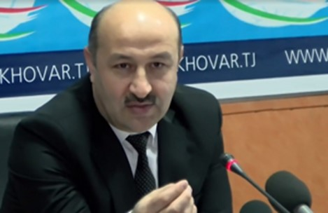
Сулаймон Давлатзода, председатель государственного Комитета по делам религий, заявил христианским лидерам, что в Таджикистане регистрировать церкви больше не будут [Фото: Radio Ozodi]
Слова Давлатзоды часто цитируют христианские лидеры: “Мы больше не будем регистрировать никакие новые церкви. Отныне число зарегистрированных церквей останется неизменным”.
Местный контакт Фонда Варнава подтвердил, что за последние десять лет ни одна церковь не лишилась своей регистрации, но и ни одной новой церкви и христианской организации не было зарегистрировано за этот период. По меньшей мере 15 протестантских групп подали заявку на регистрацию, но получили отказ. Проведение богослужений и других религиозных мероприятий в незарегистрированных зданиях запрещено.
Правительство также ограничило общественные молитвы мусульман: теперь они могут проводиться только в помещениях официально зарегистрированных мечетей. Независимые незарегистрированные мечети были закрыты.
Один из служителей церкви, община которого собирается несмотря на отсутствие регистрации, сказал: “[Мы] боимся, что власти могут наказать нас в любое время”. Другой добавил: “Печально, что мы не можем открывать новые церкви и нам запрещено делиться своей верой”.
Большинство церквей ограничены местной регистрацией, в соответствии со Статьей 10 Закона о религии. Такая форма регистрации ограничивает деятельность церкви тем городом, где она зарегистрирована. Даже те немногие церкви, регистрация которых не ограничена территориально, на практике не могут регистрировать новые общины.
Также действует запрет на участие детей младше 18 лет в публичных религиозных мероприятиях, кроме похорон. По словам одного из пасторов, их предупредили, что “лица младше 18 лет не могут иметь свободу вероисповедания и убеждений и не могут участвовать в церковной деятельности, и никакие религиозные лагеря им не разрешены”.
Население Таджикистана на 90% составляют мусульмане, христиан там мало. Перешедших в христианство из ислама преследуют власти, нередко они лишаются работы. “Закон об экстремизме” (Статья 189 Уголовного кодекса) используется для ограничения деятельности церквей. Проводятся частые проверки, нередки запугивания и захваты церковной собственности.
Молитесь Господу, чтобы Он поддержал и ободрил христиан Таджикистана, живущих под такими репрессивными законами. Молитесь о том, чтобы дети могли слышать евангелие, несмотря на запрет участвовать в богослужениях.

